经济运行简析
8月份，受灾情、疫情叠加影响，全区主要指标增速出现不同程度回落。
一、工业
1-8月份，全区规模以上工业增加值同比增长13.2%，其中，轻工业增加值同比增长3.8%；重工业增加值同比增长17.5%；1-7月份，规模以上工业实现主营业务收入179.8亿元，同比增长21.9%；税金总额完成7.6亿元，同比增长39.6%；实现利润总额11.6亿元，同比增长36.5%。
二、固定资产投资
1-8月份，全区固定资产投资同比增长5.1%，其中，城镇项目投资同比增长44.4%；房地产开发投资同比下降9.8%。商品房销售同比增长15.9%。
三、消费品市场
1-8月份，全区社会消费品零售总额完成178.4亿元，同比增长11.9%。其中，限额以上企业完成94.9亿元，同比增长18.4 %。
四、财政收入和社会事业民生支出
1-8月份，全区财政一般公共预算收入完成39.2亿元，同比增长6.46%。收入质量达91.69%。财政一般公共预算支出完成32.3亿元，同比增长20.26%。其中，教育支出同比增长9.58%，科学技术支出同比下降16.52%，社会保障和就业支出同比下降16.23%，交通运输支出同比增长75.48%。

全区主要经济指标 （2021年8月份）
指 标 | 单位 | 1-8月份累计 | 比去年同期±%
生产总值 | 万元 | —— | ——
第一产业增加值 | 万元 | —— | ——
第二产业增加值 | 万元 | —— | ——
第三产业增加值 | 万元 | —— | ——
规模以上工业增加值 | 万元 | —— | 13.2
固定资产投资 | 万元 | —— | 5.1
社会消费品零售总额 | 万元 | 1783759 | 11.9
财政一般公共预算收入 | 万元 | 392324 | 6.46
财政一般公共预算支出 | 万元 | 323240 | 20.26
实际利用外商直接投资 | 万美元 | 5280 | 6.5
规模以上工业综合能源消费量 | 吨标准煤 | 235394 | 12.60
单位工业增加值能耗增减率 | % | —— | -0.53
工业用电量 | 万千瓦时 | 187608 | 16.1
注：实际利用外商直接投资为1-7月份数据。规模以上工业综合能源消费量、单位工业增加值能耗增减率为初步数据，未经省统计局反馈。
全区主要经济指标（分月）
（2021年8月份） 单位：亿元、%
月份 | 生产总值 |  | 固定资产投资 | 一般公共预算收入
月份 | 总量 | 增速 | 累计增速 | 累计总量 | 累计增速
2020年8月 | —— | —— | 7.6 | 36.9 | -2.26
9月 | 493.4 | 0 | 9.6 | 40.6 | -2.9
10月 | —— | —— | 10 | 45.7 | -1.86
11月 | —— | —— | 10.6 | 49.8 | -0.08
12月 | 709.3 | 1.2 | 10.2 | 54.4 | -1.28
2021年1月 | —— | —— | —— | —— | ——
2月 | —— | —— | 39 | 9.7 | 29.89
3月 | 179.7 | 18.9 | 10.1 | 13.3 | 29.21
4月 | —— | —— | 8.6 | 17.63 | 23.84
5月 | —— | —— | 8.0 | 22.31 | 14.75
6月 | 366.1 | 12.5 | 13.0 | 32.5 | 13.68
7月 | —— | —— | 7.5 | 37.4 | 10.43
8月 | —— | —— | 5.1 | 39.2 | 6.46
全区主要经济指标（分月）
（2021年8月份） 单位：亿元、%
月份 | 规模以上工业增加值 | 社会消费品零售总额
月份 | 累计增速 | 累计总量 | 累计增速
2020年8月 | -8.0 | 159.4 | -5.2
9月 | -6 | 182.4 | -3.7
10月 | -4.1 | 207.4 | -2.2
11月 | -4 | 232.4 | -1.5
12月 | -2.4 | 257.2 | -0.7
2021年1月 | —— | —— | ——
2月 | 21.9 | 42.6 | 35
3月 | 18.1 | 66.2 | 30.2
4月 | 17.5 | 89.2 | 25.1
5月 | 17.1 | 111.8 | 20.3
6月 | 15.9 | 135.8 | 18.0
7月 | 15.2 | 157.3 | 15.2
8月 | 13.2 | 178.4 | 11.9

规模以上工业增加值增速

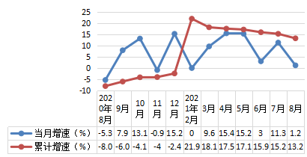
固定资产投资增速

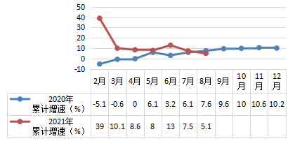

社会消费品零售总额总量及增速

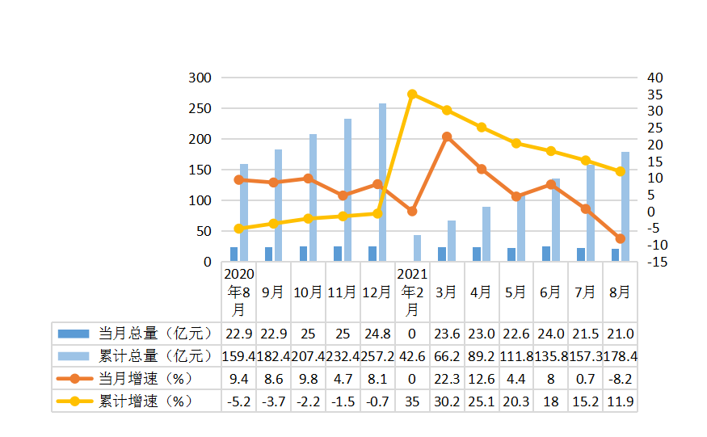
财政一般公共预算收入总量及增速

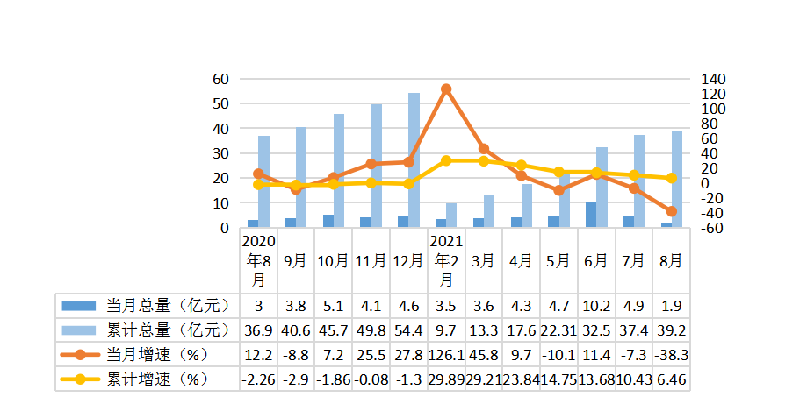
规模以上工业增加值
（2021年8月份）
指 标 | 累计比去年同期±%
工业增加值 | 13.2
# 轻工业 | 3.8
重工业 | 17.5
# 国有控股企业 | 17.5
国有企业 | 20.6
集体企业 | 0.0
股份合作企业 | 0.0
股份制企业 | 2.5
“三资”企业 | 2.4
其他类型企业 | 0.0
# 非公有制 | 1.6
# 大型企业 | 15.6
中型企业 | 4.3
小型企业 | -11.7
# 高技术产业 | 108.4
# 高新技术产业 | -4.8
工业六大主导产业合计 | -15.1
汽车及装备制造业 | -20.4
电子信息工业 | -61.4
新材料产业 | 17.3
注：增长速度按可比价计算。

规模以上工业主要产品产量
（2021年8月份）

指标名称 | 计量单位 |  | 本月止累计 | 累计同比增长%
服装 | 万件 |  | 613.9 | -4.2
金属包装容器 | 吨 |  | 6130.2 | 9.4
自来水生产量 | 万立方米 |  | 25722 | 12.4
混凝土机械 | 台 |  | 5 | -54.5
人造金刚石微粉 | 万克拉 |  | 9440 | 52.9
矿山专用设备 | 吨 |  | 429.2 | -47.5
工业电炉 | 台 |  | 8 | 14.3
商品混凝土 | 立方米 |  | 109637 | 41.6
钢结构 | 吨 |  | 124.5 | -96.3
工业仪表 | 台 |  | 233120 | 71.4
1-7月份规模以上工业主要经济指标
（2021年7月份）
指 标 |  | 比去年同期±%
亏损企业（个） |  | ——
主营业务收入 |  | 21.9
税金总额 |  | 39.5
利润总额 |  | 36.6
亏损企业亏损额 |  | -61.2
应收账款 |  | 25.5
产成品 |  | -7.5
存货 |  | -15.2
产品销售率（%） |  | 0

社会消费品零售总额
（2021年8月份） 单位：万元
指 标 | 本月止累计 | 累计比去年同期±%
社会消费品零售总额 | 1783759 | 11.9
按销售单位所在地分
城镇 | 1783759 | 11.9
乡村 | —— | ——
按行业分
批发业和零售业 | 1201183 | 12.9
住宿业和餐饮业 | 582576 | 9.8
固定资产投资完成额
（2021年8月份）
指 标 | 累计比去年同期±%
固定资产投资 | 5.1
#民间投资 | -8.7
#基础设施投资 | 65.4
#房地产开发投资 | -9.8
按产业分
第一产业 | ——
第二产业 | 66.8
#工业投资 | 66.8
第三产业 | 4.1
按建设性质分
新建 | 50.9
扩建 | -70.2
改建和技术改造 | 118.8
财政收入表
（1-8月份） 单位：万元
指标名称 | 本月止累计 | 同比增长%
财政收入总计 | 392324 | 6.46
一般公共预算收入小计 | 392324 | 6.46
税收收入 | 359732 | 11.10
#增值税 | 123754 | 18.06
企业所得税 | 59238 | 37.50
个人所得税 | 23212 | 10.08
资源税 | 463 | 6.93
城市维护建设税 | 17535 | 17.53
房产税 | 18249 | 41.60
印花税 | 7031 | 33.14
城镇土地使用税 | 6902 | 1.29
土地增值税 | 27567 | 0.63
车船税 | 1326 | 513.89
耕地占用税 | 43 | —
契税 | 74345 | -14.22
环境保护税 | 43 | -56.57
其他税收收入 | 24 | -75.00
非税收入 | 32592 | -27.14
政府性基金收入合计 | 0 | —
财政支出表
（1-8月份） 单位：万元
指标名称 | 本月止累计 | 同比增长%
支出总计 | 666778 | 63.75
一般公共预算支出合计 | 323240 | 20.26
一般公共服务支出 | 44203 | -8.72
国防支出 | 149 | -31.96
公共安全支出 | 4327 | -47.10
教育支出 | 72447 | 9.58
科学技术支出 | 5064 | -16.52
文化旅游体育与传媒支出 | 1097 | -24.66
社会保障和就业支出 | 32711 | -16.23
卫生健康支出 | 29767 | 85.30
节能环保支出 | 3899 | -20.02
城乡社区支出 | 102059 | 80.86
农林水支出 | 1342 | -24.18
交通运输支出 | 730 | 75.48
资源勘探电力信息等支出 | 1914 | 125.18
商业服务业等支出 | 224 | 7.18
自然资源海洋气象等支出 | 879 | -9.47
住房保障支出 | 16021 | 17.04
粮油物资储备支出 | 197 | -75.31
灾害防治及应急管理支出 | 4277 | 211.51
其他支出 | 1933 | 5.34
政府性基金支出合计 | 343538 | 148.21
文化旅游体育与传媒支出 | 0 | -100.00
城乡社区支出 | 342088 | 194.33
其他支出 | 1229 | -91.99
郑州市县（市）、区主要经济指标（一）

（1-8月份） 单位：万元
 | 规模以上工业增加值 |  | 地方财政一般公共预算收入
 | 本月同比  增长% | 累计同比  增长% | 本月止累计 | 同比  增长%
郑州市 | 2.3 | 15.8 | 903.17亿元 | 4.6
中原区 | 1.2 | 13.2 | 392324 | 6.46
二七区 | -21.8 | 3.4 | 367706 | -2.4
管城区 | -26.3 | -1.1 | 365465 | -1.2
金水区 | 1.4 | 8.4 | 923894 | 4.9
上街区 | -1.1 | 14.1 | 115365 | 7.0
惠济区 | 8.4 | 11.2 | 220524 | -11.4
中牟县 | -14.7 | 11.3 | 433623 | 4.2
巩义市 | 8.5 | 16.8 | 388224 | 6.3
荥阳市 | -16.2 | 5.7 | 358520 | 2.3
新密市 | -8.5 | 4.1 | 262639 | -2.2
新郑市 | 2.8 | 12.6 | 589220 | 1.2
登封市 | -24.9 | -7.4 | 207138 | 3.6
经开区 | 0.5 | 9.8 | 736280 | 6.4
高新区 | 4.6 | 16.0 | 496146 | 7.3
郑东新区 | -34.5 | -4.0 | 873919 | 5.8
航空港区 | 20.7 | 41.0 | 500027 | 14.5
郑州市县（市）、区主要经济指标（二）

（1-7月份）
 | 规模以上工  业营业收入 | 规模以上工业税金总额 | 规模以上工业利润总额 | 规模以上工业亏损企业亏损额
 | 同比增长% | 同比增长% | 同比增长% | 同比增长%
郑州市 | 37.8 | 17.6 | -11.7 | -1.4
中原区 | 21.9 | 39.5 | 36.6 | -61.2
二七区 | 14.4 | 11.1 | -36.5 | 16.9
管城区 | 12.9 | 15.3 | 31.3 | -77.3
金水区 | 11.2 | -48.1 | -23.7 | 2.3倍
上街区 | 22.4 | 56.2 | 2.6倍 | -74.5
惠济区 | 8.4 | 5.2 | -37.8 | 1.3倍
中牟县 | 15.0 | 83.9 | 97.1 | -25.1
巩义市 | 50.5 | 44.1 | 7.5倍 | -52.2
荥阳市 | 19.3 | 55.2 | -50.4 | 9.6
新密市 | 8.0 | 0.2 | 25.3 | 71.2
新郑市 | 18.0 | 31.3 | -79.6 | 16.8
登封市 | 3.2 | -15.5 | 转亏 | 34.0
经开区 | 19.2 | 11.2 | 5.6 | 36.1
高新区 | 25.6 | 3.0 | 2.8 | 23.0
郑东新区 | 3.3 | -7.7 | 转亏 | 3.3倍
航空港区 | 68.3 | 2.5倍 | -20.9 | -48.7
郑州市县（市）、区主要经济指标（三）

（1-8月份） 单位：万元
 | 固定资产投资 | 其中：房地产投资 | 社会消费品零售总额
 | 同比增长% | 同比增长% | 本月止累计 | 同比增长%
郑州市 | 0.9 | -2.8 | 3516.24亿元 | 11.5
中原区 | 5.1 | -9.8 | 1783759 | 11.9
二七区 | -5.8 | -25.2 | 3193546 | 8.5
管城区 | 8.9 | 1.5 | 3769153 | 11.1
金水区 | 6.6 | -1.4 | 6657095 | 10.8
上街区 | 6.7 | -21.0 | 259804 | 10.1
惠济区 | 6.6 | 4.4 | 1473436 | 10.8
中牟县 | 1.6 | 3.0 | 1112745 | 13.3
巩义市 | 1.8 | 56.2 | 1963949 | 12.2
荥阳市 | -6.3 | 5.5 | 1118541 | 12.8
新密市 | -0.4 | 5.0 | 1297542 | 11.3
新郑市 | 1.8 | 2.5 | 2145150 | 13.6
登封市 | 3.5 | -28.2 | 1071757 | 12.0
经开区 | 9.5 | -3.6 | 3272731 | 11.7
高新区 | 11.6 | 12.3 | 1286524 | 12.5
郑东新区 | -12.0 | -16.0 | 3863789 | 12.9
航空港区 | 7.3 | 7.4 | 892879 | 10.1
郑州市县（市）、区主要经济指标（四）

（1-7月份） 单位：万美元
 | 实际利用外商直接投资
 | 本月止累计 | 同比增长%
郑州市 | 253842.56 | 2.3
中原区 | 5280 | 6.5
二七区 | 13972 | 16.6
管城区 | 7401 | 8.7
金水区 | 18193 | 5.7
上街区 | 5700 | 6.6
惠济区 | 12555 | 21.9
中牟县 | 1282 | 540.9
巩义市 | 20067 | -8.8
荥阳市 | 3368 | -78.8
新密市 | 7100 | -51.4
新郑市 | 13018 | 42.9
登封市 | 10000 | 233.3
经开区 | 40284 | 78.0
高新区 | 19048 | 27.6
郑东新区 | 30979 | -30.0
航空港区 | 45595 | 1.3
郑州市县（市）、区主要经济指标（五）

（1-8月份） 单位：吨标准煤
 | 规模以上工业 综合能源消费量 |  | 单位工业增加值能耗增减率（%）
 | 本月止累计 | 同比增长% | 单位工业增加值能耗增减率（%）
郑州市 | 870.97万吨标准煤 | -3.91 | -17.02
中原区 | 235394 | 12.60 | -0.53
二七区 | 95215 | 12.33 | 8.63
管城区 | 20626 | -10.38 | -9.38
金水区 | 4572 | 25.29 | 15.59
上街区 | 561605 | -2.26 | -14.33
惠济区 | 48667 | 12.07 | 0.78
中牟县 | 229484 | 16.99 | 5.11
巩义市 | 2224406 | 3.03 | -11.79
荥阳市 | 1395594 | 24.59 | 17.87
新密市 | 1538575 | -2.01 | -5.87
新郑市 | 295760 | 2.45 | -9.01
登封市 | 1637375 | -20.80 | -14.47
经开区 | 189303 | 20.04 | 9.32
高新区 | 134741 | -32.78 | -42.05
郑东新区 | 13043 | -95.05 | -94.85
航空港区 | 85311 | -16.56 | -40.82
注：本表为初步数据，未经省统计局反馈。

